9.3“安全用电与保护”知识归纳练习题
一、单选题
1.如图所示的做法中，符合安全用电原则的是( )
A. 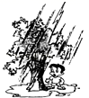雷雨天站在大树下避雨 B. 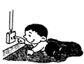用手指碰触插座的插孔
C. 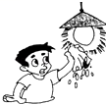用湿抹布擦发光的灯泡 D. 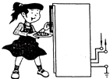将冰箱的金属外壳接地
2.在不断发生雷鸣闪电的雨天里，为了避免电视机被雷击，应采取的简单措施是（ ）
A.关掉电视机
B.关掉电视机，拔掉电视机电源插头
C.关掉电视机，拔掉电视机电源插头，拔掉闭路信号线
D.把电视机移到室内另一个地方，继续收看电视节目
3.全国中小学安全教育平台”和物理学科都强调了安全用电。下列做法符合’安全用电要求的是:（ ）
A. 选用插座时，所有家用电器都使用两孔插座 B. 更换灯泡时，不需断开电源开关
C. 有人触电时，首先切断电源 D. 家用电器电线绝缘皮破损了仍继续使用
4.下列选项中符合安全用电要求的是（ ）
A. 不能把许多大功率用电器的电源插头插在同一插线板上同时工作
B. 只要是单手接触火线就不会发生触电事故
C. 小区停电的时候，就可以不切断总开关进行电路维修
D. 把用电器的三脚插头改为两脚插头接在两孔插座上使用
5.下列符合安全用电常识的做法是
A. 用湿抹布擦拭电器 B. 将湿衣服晾在电线上
C. 在高压输电线附近放风筝 D. 发现输电线的断头落在地上，不能走近或拾起
6.下列说法正确的是（ ）
A. 只有高压电路才会造成触电事故，220V的低压电路不会造成触电
B. 只要有电流通过人体，就会发生触电事故
C. 某人接触过某一电压未发生触电事故，说明这一电压肯定是安全电压
D. 发现有人触电时，绝对不能用手去拉触电的人
7.下列有关安全用电的说法，其中不正确的是（ ）
A. 使用试电笔时，手一定要接触试电笔尾部的金属部分
B. 家庭电路中空气开关跳闸，一定发生了短路
C. 发现有人触电或发生电线起火时，首先要做的是立即切断电源
D. 使用电饭锅、电冰箱时，必须使用三线插头，使金属外壳接地
8.下列各图中，符合安全用电原则的是（ ）
A. 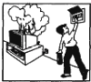电器失火时先切断电源 B. 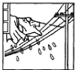湿衣服晾在电线上
C. 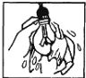用湿布擦抹电器 D. 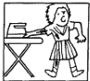用电器未加接地保护
9.下列做法不符合安全用电的是（ ）
A. 组装家庭电路时将开关接在零线上 B. 洗衣机的金属外壳与地线相连
C. 在建楼房里安装漏电保护器 D. 使用测电笔时手指接触笔尾金属电极
10.关于家庭电路与安全用电，下列说法中正确的是（ ）
A. 用电器的开关可以装在零线上 B. 导线绝缘皮破损后仍可接入电路
C. 使用测电笔时，手不能接触测电笔尾部的金属电极 D. 使用三线插头时，地线插脚先进入插座
11.如图所示，A、B中人站在地面上，C、D中人站在干燥的木凳上，则人会触电的是（ ）
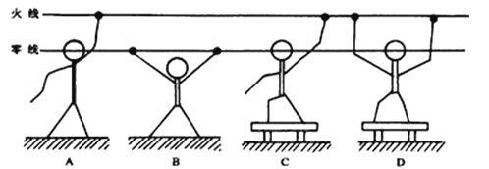
A. A B. B C. C D. D
12.下图所示是一些与用电安全相关的现象，其中符合安全用电原则的是（ ）
A. 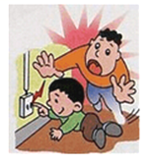 B. 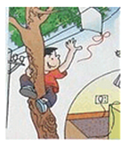C. 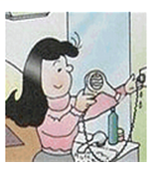 D. 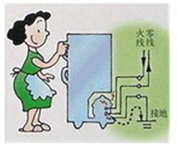
13.电可以造福人类，但使用不当也会带来危害．下列说法符合安全用电要求的是（ ）
A. 金属外壳的用电器三线插头，下面两个插脚应该稍长些
B. 当熔丝熔断时，应该立刻更换新的熔丝，如没有合适熔丝，可以选择铁丝代替
C. 当电路中发生短路时，漏电保护器会断开，空气断路器不会断开，而电路过载时空气断路器会断开，漏电保护器不会断开
D. 线路接触不良会造成该处电阻变大，局部过热，甚至引发火灾
14.“珍爱生命、注意安全”是人们在日常生活中必须具有的意识。关于安全用电，以下做法正确的是（ ）
A. 用湿布擦拭正在工作的台灯 B. 在高压线附近放风筝
C. 发现有人触电时，应先切断电源，再把人拉开 D. 灯头、插座、开关等的带电部分可以外露
二、填空题
15.日常生活中有许多有关安全用电的常识，比如：①用测电笔辨别________；②开关必须控制________；③带金属外壳的家用电器其金属外壳必须有________保护．
16.当人身体的不同部分同时接触到家庭电路中的________和________时，人就触电了．
17.经验证明对人体的安全电压是________V。
18.我国家庭电路中，相线（火线）和中性线（零线）间的电压是________ V，通常还有一根保护接地线，其作用是________ 。
19.如图所示，开关断开时，灯泡不发光，当用手接触A点时，________ （填“会”或“不会”）触电，原因是________ , 这种连接方式符合安全用电原则吗？________ 。
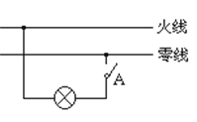
20.国家标准规定，带有金属外壳的家用电器，其金属外壳必须________；使用测电笔时，注意手指要与测电笔的________接触．
21.如题图所示，各图中不会发生触电的是________．
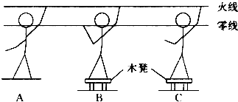
22.如图所示，甲图是小明家卧室的一个插座，他用试电笔测试插座的A孔，氖管发光，则A孔接的是________线；乙图是一个台灯的电路示意图，当把台灯接入电路时，为了安全，应将台灯插头的________（选填“C”或“D”）插脚接火线．
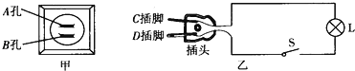
23.如图为模拟触电场景，甲、乙、丙三只小鸟，当开关S断开时，会触电的小鸟是 ________；当开关S闭合时，触电的那只小鸟之所以触电的原因是 ________．（小鸟电阻比灯丝电阻大的多）
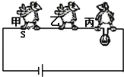
24.家庭中的电灯、电视机等用电器大多是________联在电路中的；为了防止因漏电而发生触电事故，有金属外壳的家用电器，外壳一定要________；家用电器在一段时间内消耗的电能用________来测量．
三、解答题
25.电，已成为现代生活不可或缺的能源，但在家庭用电中，我们必须要有安全用电意识，也要懂得安全用电的常识.请找出如图中两处违反安全用电原则的地方.
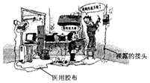

26.在家用电器的电源插头中有些是用二脚插头，有些是用三脚插头，请各举出两种电器．说明用三脚插头目的是什么．

